電通二乙微處理器實驗 實驗結報

實驗名稱 | LAB03_Part2
組別 | 10 | 組員 | 林弘新

- 實驗目的
使用USB-Serial做為輸入輸出
讀取類比輸入之數值
- 量測0/0.5/1/1.5/2/2.5V之電壓值
- 量測可變電組之數值
- 量測光敏電阻之數值
- 實驗步驟
Part 1:量測電壓值
將電源供應器Vout輸出接到A0，電壓不得超過2.5V
數位電表GND與Arduino共地
將電源供應器電壓調整為0/0.5/1/1.5/2/2.5V並分別量測5次電壓值後經由串列通訊傳回PC
- 程式碼
float Analogin = 0;
float e=0;
void setup()
{
Serial.begin(9600);
pinMode(14,INPUT);
}

void loop()
{
for (int i=0;i<=5;i++)
{
Analogin = 0.7* Analogin + 0.3* analogRead(14);
e = Analogin * 2.5 / 4095;
Serial.println(Analogin);
Serial.println(e);
}
delay(500);
}
- 實驗結果及分析
Arduino能確實量測輸入電壓，要注意的是別讓電壓超過2.5V，否則可能造成機器損壞，而使用的直流電源供應器也可能不會輸出對應的值，要特別注意。
實際電壓(V) | AnalogRead 讀值 | 推測電壓
0 | 5.6 | 0.00
0.5 | 830.82 | 0.51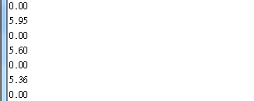
1 | 1674.23 | 1.02
1.5 | 2348.84 | 1.43
2 | 3140.58 | 1.92
2.5 | 4164.79 | 2.54

- 心得討論
實驗很難
- 修正電路圖

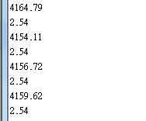

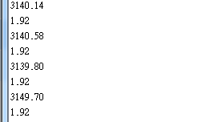

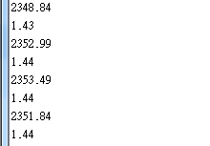

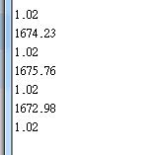

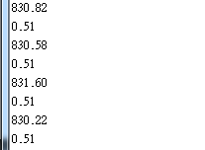
修正程式碼

